Atoo-Sync GesCom – Sage 50 – WooCommerce

1 | Création d’un Pack de Sage 50 vers WooCommerce

Dans Sage 50
2 articles simples ART00022 et ART00023
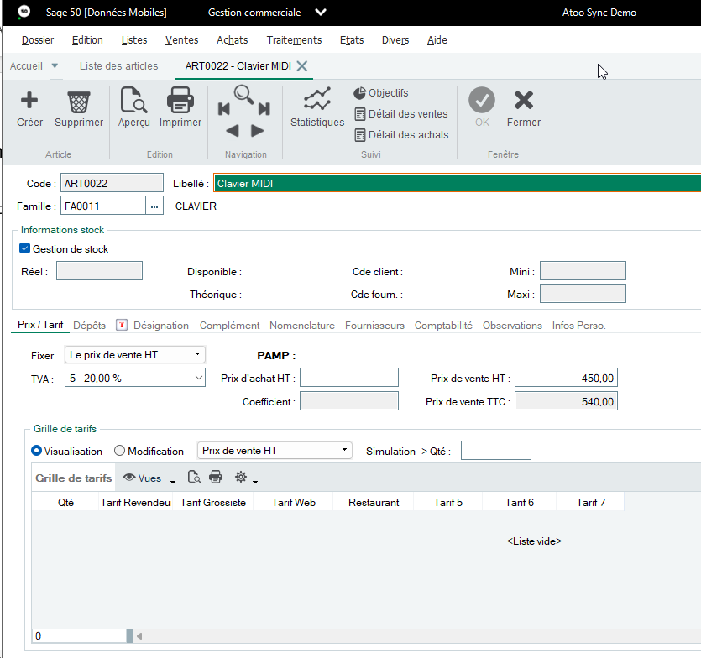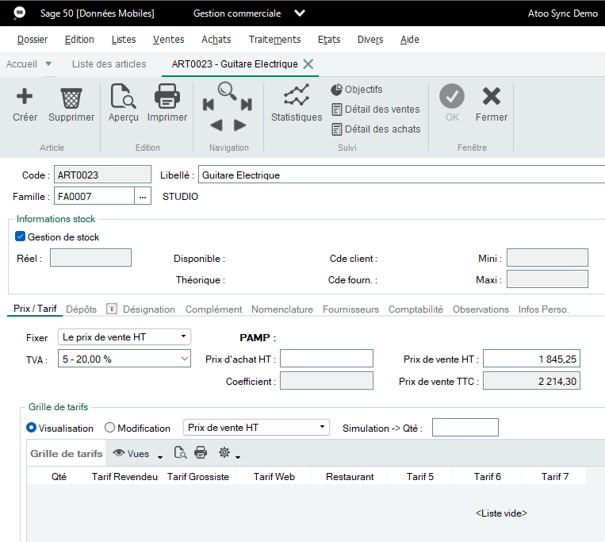
1 article à nomenclature ART00026 composé des 2 articles simples (ART00022 et ART00023)
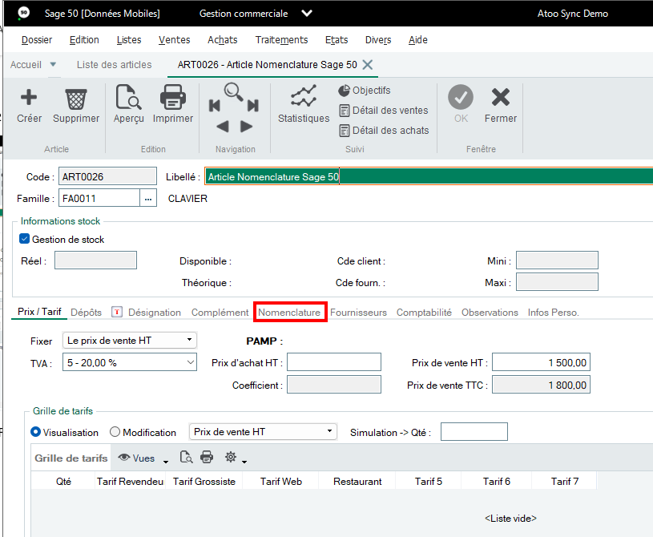
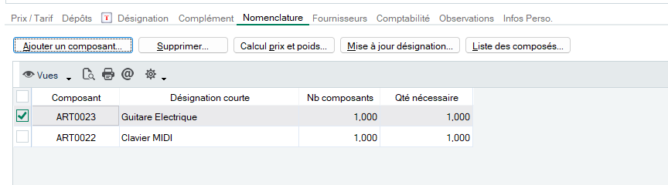
Paramétrage du module Atoo-Sync GesCom
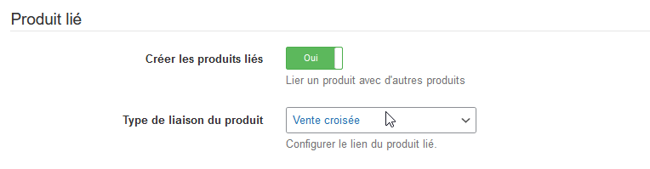

Export des 2 articles simples vers WooCommerce et de l’article à nomenclature :

